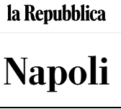
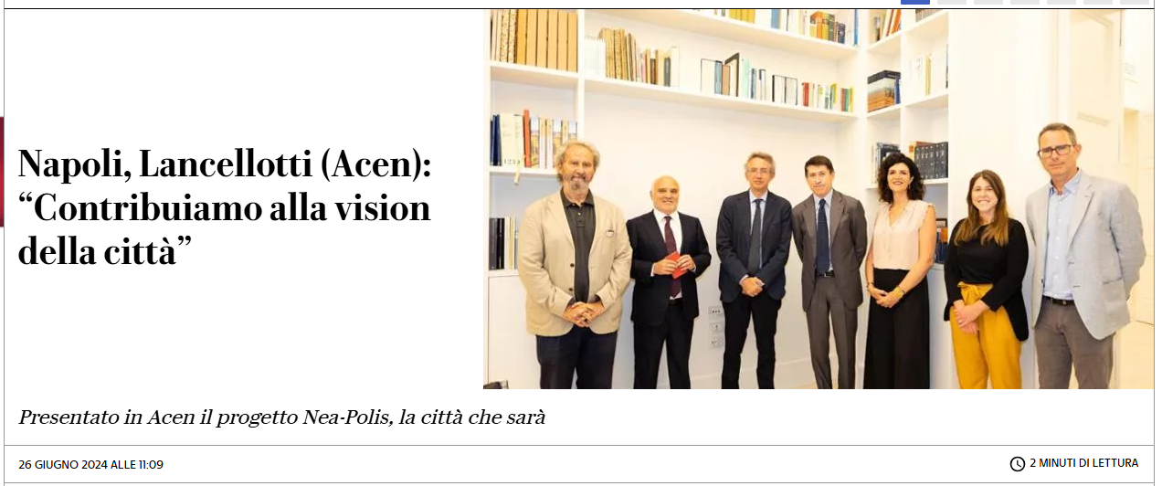
Grazie all’ottimo lavoro svolto dell’Amministrazione Manfredi, Napoli sta vivendo una stagione nuova e ci sembra utile contribuire allo straordinario fermento sociale e culturale che sta investendo il nostro territorio”. Così il presidente dell’Acen, Angelo Lancellotti, ha introdotto il progetto “Nea-Polis, la città che sarà” che segna il pieno investimento in ambito culturale dell’associazione, “attraverso un progetto che ha l’ambizione di contribuire, da qui a fine 2025, alla definizione della vision della città con approfondimenti su temi che impattano sulla crescita sociale ed economica dell’area metropolitana di Napoli”. Al termine degli incontri, infatti, sarà collezionato una sintesi degli incontri che “consegneremo al sindaco”.
La città musa, la città intelligente, la città viva e la città sostenibile.
Sono questi i titoli degli incontri programmati del progetto Nea-Polis, la città che sarà, illustrato da Francesco Izzo, docente di Strategie e management dell’innovazione all’Università Luigi Vanvitelli e coordinatore scientifico del progetto. “Napoli è stata fonte di ispirazione per l’arte e le imprese culturali” – ha evidenziato Izzo nel presentare il focus “La città musa” - “ma vive un grande paradosso: ha una capacità straordinaria di generare talento nell'industria creativa ma ha molta difficoltà nel trasformare questo grande serbatoio di talento in impresa”. Venendo al secondo asset del focus, ha aggiunto:” Negli ultimi anni, la città è diventata una delle destinazioni privilegiate del turismo internazionale, il suo successo rischia però di diventare anche un fattore di crisi, fino a mettere in pericolo la relazione con la comunità che la abita”. In tal senso è intervenuta Anna Moretti, docente di Economia e gestione delle imprese Università Ca’ Foscari di Venezia. “Il caso di Venezia è emblematico perché lo sviluppo turistico ha portato ad aspetti positivi ma anche a risvolti negativi in termini di tensioni tra residenti, istituzioni e turisti. Napoli non vive ancora una situazione di over tourism” e, dunque, ha concluso “si può intervenire per evitare di raggiungere questo livello critico attraverso la concertazione tra popolazione residente, istituzioni locali, organizzazioni e associazioni, i veri protagonisti di questi processi”.
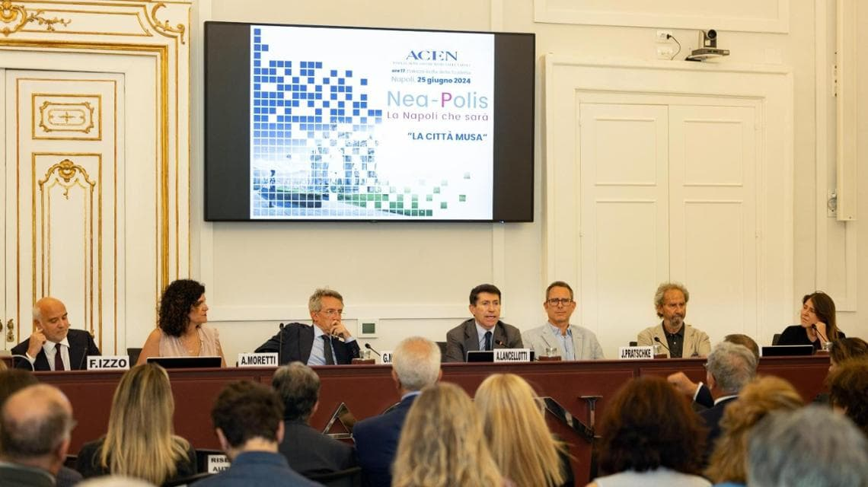
Venendo al secondo asset del focus, ha aggiunto:” Negli ultimi anni, la città è diventata una delle destinazioni privilegiate del turismo internazionale, il suo successo rischia però di diventare anche un fattore di crisi, fino a mettere in pericolo la relazione con la comunità che la abita”. In tal senso è intervenuta Anna Moretti, docente di Economia e gestione delle imprese Università Ca’ Foscari di Venezia. “Il caso di Venezia è emblematico perché lo sviluppo turistico ha portato ad aspetti positivi ma anche a risvolti negativi in termini di tensioni tra residenti, istituzioni e turisti. Napoli non vive ancora una situazione di over tourism” e, dunque, ha concluso “si può intervenire per evitare di raggiungere questo livello critico attraverso la concertazione tra popolazione residente, istituzioni locali, organizzazioni e associazioni, i veri protagonisti di questi processi”.
“Esistono una serie di luoghi comuni e leggende metropolitane sul turismo a Napoli, ma stiamo mettendo a disposizione del Comune e di altri attori una serie di dati più affidabili sul fenomeno” ha aggiunto Jonathan Pratschke, docente di Sociologia dei processi economici e del lavoro dell’Università Federico II.
“Sulla gentrificazione, per esempio, non ci sono dati che mostrino una massiccia fuga dei ceti bassi dal centro storico o uno spostamento dei ceti alti da quartieri come il Vomero, Posillipo e Chiaia verso il centro storico. Quello che si osserva è un processo di inserimento di attività commerciali e un tessuto che resta misto con un elevato mix sociale” In sintesi, “la polarizzazione del dibattito non è utile per arrivare a sagge politiche pubbliche di gestione”. “Il mio contributo è la riflessione su un’esperienza concreta al Rione Sanità, di valorizzazione del territorio, di cura delle pietre e delle persone” ha sottolineato Susy Galeone, socia fondatrice della cooperativa La Paranza. “È evidente ormai che l’immaginario dell’audiovisivo e la capacità di narrazione della città hanno raggiunto un apice mai raggiunto” ha sottolineato il produttore cinematografico Luciano Stella.
“La produzione dell’audiovisivo ha dato un ulteriore spinta al turismo e all’immaginario nel mondo della nostra città. Si è rafforzato il brand Napoli e si è costruita l’immagine di una città straordinaria, con un’identità che va sperimentata e vissuta”. “I confronti sviluppati nel merito, come quello promosso da Acen, sono sempre utili perché contribuiscono alla crescita collettiva. 'La Napoli che sarà' è già la Napoli di oggi: in questi primi due anni e otto mesi abbiamo avviato numerosi cantieri, posto le condizioni per gli investimenti, elaborato una programmazione annuale che sta proiettando la città stabilmente tra le grandi capitali europee” ha detto il sindaco di Napoli, Gaetano Manfredi. “Siamo disposti a ricevere suggerimenti con la consapevolezza che Napoli è tornata al ruolo che meritava nel panorama nazionale e internazionale”.
Al termine del dibattito ha fatto seguito il concerto dell'Emilia Zamuner quartet.

